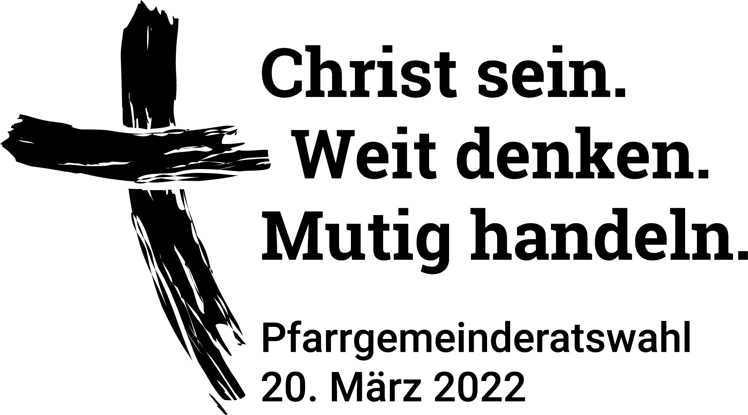
STIMMZETTEL
für die Wahl des Gemeinsamen Pfarrgemeinderates
am 20. März 2022 in der Pfarreiengemeinschaft

Wahlbestimmungen
- Es werden … Mitglieder in den Gemeinsamen Pfarrgemeinderat gewählt. Sie haben … Stimmen.
- Jede Kandidatin/jeder Kandidat kann nur eine Stimme erhalten.
- Sie dürfen höchstens ... vorgeschlagene Personen auf diesem Stimmzettel ankreuzen.
- Ungültig sind:
- Stimmzettel, die mit einem unzulässigen Kennzeichen oder Zusatz versehen sind,
- Stimmzettel, auf denen mehr als ... Personen angekreuzt sind,
- Stimmzettel, die nicht angekreuzt sind.

⊗ | Name | Vorname | Kandidiert für die Gemeinde
○
○
○
○
○
○
○
○
○
○
○
○
○
○
○
○
○
○
○
○

